第1课第2.3.1节_数码相框_freetype理论介绍
- 矢量字节介绍
- 点阵所表示的字符的大小不能缩放，所以我们需要使用矢量字体，矢量字体所表示的字符的大小可以缩放，因为它保存的是字符的关键点，通过把关键点连接起来就可以显示字符了。

- 矢量字体文件：
- 若干条闭合曲线的关键点；
- 使用数学曲线”贝塞尔曲线”连接关键点；
- 填充闭合曲线的内部空间；

- Freetype是一个关于矢量字体的库，我们直接利用该库来达到在LCD上描绘矢量字体即可。

- 字体文件的内容
  - 在c:\windows\fonts有各种字体文件，比如说simsun.tcc,其包含的内容大致如下：
Charmap / … / A / B / … / 中 / … / 国 / …

- Glyph:比如说”中”字，在simsun.tcc里存储的就是它的关键点，术语上叫glyph(字体、字形)
- Charmap:该字库文件所支持的编码，Charmap即字符编码表，一个字体文件中可能有多个Charmap，如GBK、unicode、big5等

  - 文字的显示过程：
    - 给定一个文字，根据其编码方式在Charmap中确定它的编码值；
    - 根据编码值，在字体文件里找到对应的glyph；
    - 设置字体大小；
    - 用某些函数把glyph里的关键点缩放为字体的大小；
    - 转换为位图点阵
    - 在LCD上显示出来

  - 如何使用freetype
阅读freetype/docs/tutorial/step123.html可知：
- 包含相关头文件；
- 初始化库：FT_Init_FreeType()；
- 加载字体文件到得到face：FT_New_Face(“字体文件”，face)，face就代表了这个字体文件；
- 访问face，获得字体文件相关信息；例如共有多少个glyph
- 设置字体大小，通过这两个函数：FT_Set_Char_Size()和FT_Set_Pixel_Sizes()；
- 加载某个字符的glyph：
  - 选择charmap：FT_Select_CharMap(face,FT_ENCODING_BIG5)
如何知道字体文件支持哪些charmap呢？
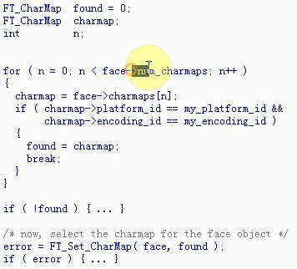
platform_id：苹果，微软等
encoding_id：字符编码表

  - 根据字符编码值，从face中获得该字符的glyph下标：glyph_index = FT_Get_Char_Index( face, charcode );
  - 然后从face中获得该字符的glyph：FT_Load_Glyph(face, glyph_index, load_flags);
  - 将glyph转化为位图：FT_Render_Glyph(face->glyph, render_mode )；
Ps：其中(2)(3)(4)可以用一个FT_Load_Char(face, charcode, FT_LOAD_RENDER)一步完成。
- 变换，包括移动和旋转：FT_Set_Transform(face, &matrix, &delta)；
matrix用于选择，delta用于位移。

